
Hà Nội, tháng 10 năm 2019
Đề tài : Lập trình cơ sở dữ liệu với JDBC
Sinh viên thực hiện:
- Nguyễn Văn Tú - B17DCCN642
- Phùng Đình Tùng - B17DCCN666
- Hoàng Thị Bích Hồng – B17DCCN272
- Đỗ Đức Long – B17DCCN390
Giảng viên: Nguyễn Mạnh Sơn
BÁO CÁO BÀI TẬP LỚN
HỌC VIỆN CÔNG NGHỆ BƯU CHÍNH VIỄN THÔNG
Mục lục
Phần 1. Tổng quan về JDBC 2
1.1. JDBC là gì ? 2
1.2. Kiến trúc JDBC 2
1.3. Trình điều khiển JDBC Driver 2
1.3.1. JDBC- ODBC bridge 3
1.3.2. Native-API driver 3
1.3.3. Network Protocol driver 4
1.3.4. Thin driver 5
Phần 2. Sử dụng JDBC kết nối tới DataBase 5
2.1. Các bước kết nối 7
2.1.1 Thêm JDBC package 7
2.1.2 Đăng kí JDBC Driver 8
2.1.3. Tạo địa chỉ DataBase URL 8
2.1.4. Tạo đối tượng Connection 9
2.2 Minh họa một kết nối JDBC tới MySQL 11
Phần 3. Giới thiệu Package Java.sql 12
3.1. Giới thiệu chung 12
3.2 Một số interface và class cơ bản 10
3.2.1. Driver Manager 12
3.2.2. Connection 13
3.2.3. Statement 14
3.2.4 ResulSet...............................................................................................................................14
3.2.5 PreparedStatement 15
3.2.6 Exception 17
Phần 4. Kết luận 19

Phần 1. Tổng quan về JDBC

1.1. JDBC là gì ?
- JDBC (Java DataBase Connectiontivity) là một chuẩn truy xuất cơ sở dữ liệu trên môi trường Java do Sun MicroSystem đề xuất và phát triển. JDBC là API (Application programming interface) Java cơ sở cung cấp các class , interface, exception được viết bằng ngôn ngữ Java được sử dụng để kết nối và truy vấn dữ liệu trên nhiều hệ cơ sở dữ liệu khác nhau tạo nên sự linh hoạt của hoạt động trên nền có hỗ trợ máy ảo Java (JVM).

1.2. Kiến trúc JDBC
- Trong Java có 2 lớp chủ yếu chịu trách nhiệm về thiết lập kết nối đến một cơ sở dữ liệu : DriverManager và JDBC Driver, được cung cấp trong 2 package java.sql và javax.sql
+ Driver Manager: Là một class do JDBC API cung cấp. Driver Manager chịu trách nhiệm quản lý các driver đã đăng kí, mà thực chất là trừu tượng hóa các chi tiết và việc sử dụng driver nên lập trình viên không phải trực tiếp làm việc với driver đó.
+ JDBC Driver: Các class này được cung cấp bởi các nhà sản xuất phần mềm độc lập. Các class JDBC Driver có chức năng tạo kết nối tới 1 CSDL và xử lý các thao tác giao tiếp với CSDL đó.

1.3. Trình điều khiển JDBC Driver
- Một trong những nhiệm vụ của trình điều khiển JDBC Driver là chuyển đổi kiểu dữ liệu của Java thành kiểu dữ liệu của JDBC tương ứng trước khi gửi giá trị dữ liệu tới Database. Ví dụ như nó chuyển kiểu int trong Java thành kiểu INTEGER trong SQL. Trình điều khiển này bao gồm 4 nhóm :
JDBC Driver
JDBC-ODBC bridge
Network Protocol driver
Native-API driver
Thin driver

1.3.1. JDBC- ODBC bridge

- JDBC-ODBC bridge sử dụng ODBC driver để kết nối tới cơ sở dữ liệu. JDBC-ODBC bridge driver chuyển đổi các lời gọi phương thức JDBC thành các lời gọi hàm trong ODBC. Trong giai đoạn đầu khi Java mới xuất hiện thì kiểu driver này khá là hữu ích, bởi vì hầu hết cơ sở dữ liệu chỉ hỗ trợ truy cập ODBC. Nhưng hiện nay, kiểu driver này chỉ còn được sử dụng trong các thí nghiệm.

- Gói driver cho JDBC-ODBC : sun.jdbc.odbc.JdbcOdbcDriver
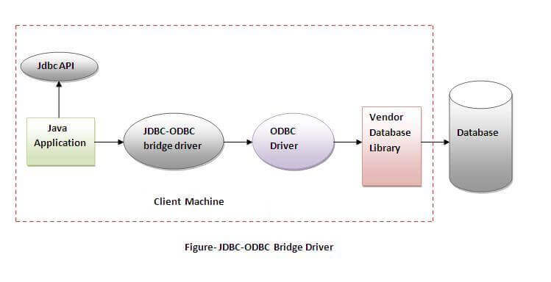
- Ưu điểm : Dễ dàng kết nối , kết nối thẳng tới cơ sở dữ liệu.
- Nhược điểm : Tốc độ thấp, phụ thuộc vào hệ điều hành , đòi hỏi client phải được cài driver.

1.3.2. Native-API driver
- Native-API driver sử dụng các thư viện Client-side của cơ sở dữ liệu. Driver này chuyển đổi các lời gọi phương thức JDBC thành các lời gọi Native C/C++ API. Nó không được viết bằng Java.
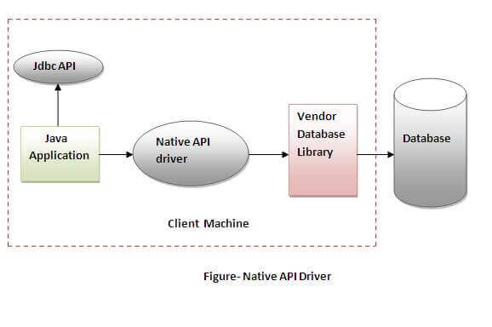
- Ưu điểm :
+ Hiệu suất cao hơn JDBC – ODBC
+ Driver tương thích với hầu hết các ứng dụng Java trừ Applet
- Nhược điểm :
+ Đòi hỏi máy client nạp trước một số lệnh nhị phân của các trình chạy trên
máy client của CSDL
+ JDBC Driver loại này phụ thuôc vào nền tảng sử dụng
+ Khi thhay đổi Database thì cũng phải thay đổi Native API, bởi vì với mỗi
Database thì có Native-API riêng

1.3.3. Network Protocol driver
- Network Protocol driver sử dụng một Middleware để chuyển đổi các lời gọi JDBC một cách trực tiếp hoặc gián tiếp thành Database Protocol. Driver này hoàn toàn được viết bằng Java.
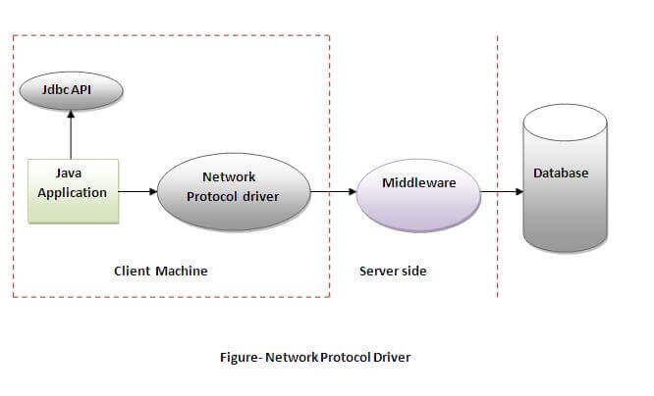
- Ưu điểm:
+ Không yêu cầu thư viện phía máy khách vì ứng dụng máy chủ có thể thực hiện nhiều tác vụ.
- Nhược điểm:
+ Yêu cầu máy khách phải kết nối mạng.
+ Yêu cầu mã hóa cơ sở dữ liệu phải được thực hiện ở tầng giữa. Do đó việc bảo trì cũng tốn kém

1.3.4. Thin driver
- Là dạng Driver với giao thức gốc hoàn toàn bằng java , được viết thuần túy bằng java và là loại hiệu quả nhất. Chúng cho phép kết nối trực tiếp vào cơ sở dữ liệu, cung cấp kết quả tối ưu và cho phép lập trình viên thực hiện các chức năng tùy thuộc vào cơ sở dữ liệu cụ thể. Tạo ra tính cơ động cao khi cần thay đổi cơ sở dữ liệu bên dưới một ứng dụng.

- Driver này thường được dùng cho các ứng dụng phân tán cao và được khuyến cáo sử dụng và phát triển các trình điều khiển trong các ứng dụng

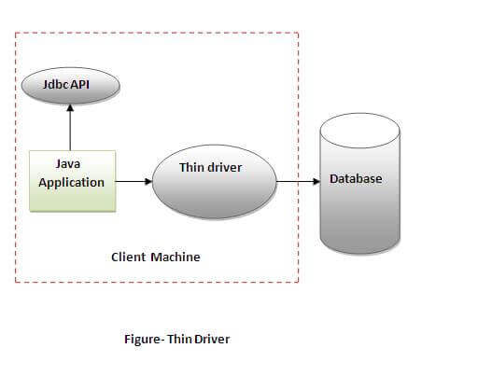
- Ưu điểm:
+ Hiệu suất lớn hơn tất cả các drivers khác
- Nhược điểm:
+ Phụ thuộc vào cơ sở dữ liệu

Phần 2. Sử dụng JDBC kết nối tới DataBase

2.1. Các bước kết nối
Bước 1 : Thêm các jdbc package
Sử dụng import để thêm các package cần thiết khi sử dụng JDBC
Bước 2 : Đăng kí JDBC Driver
Bước này làm JVM tải trình triển khai Driver cụ thể vào trong bộ nhớ để nó có thể thực hiện các yêu cầu JDBC
Bước 3 : Tạo địa chỉ DataBase URL chính xác
Đây là một bước quan trọng và thường xuyên xảy ra lỗi khi tạo một địa chỉ thích hợp trỏ tới DataBase cần kết nối
Bước 4 : Tạo đối tượng Connection
Gọi phương thức getConnection() của DriverManager để thành lập kết nối tới cơ sở dữ liệu
Bước 5: Đóng kết nối JDBC
Bằng phương thực close() của Connection interface, kết nối sẽ được đóng lại

2.1.1 Thêm JDBC package
- Sử dụng lệnh import nói cho Java Compiler nơi để tìm các lớp mà cần tham chiếu trong code và lệnh này được đặt ở phần đầu tiên của code.
- Để sử dụng package JDBC chuẩn cần import : “ import java.sql.* “. Đây là package chứa các class và interface jdbc cần thiết

2.1.2 Đăng kí JDBC Driver
- Một JDBC Driver thực chất là một class do nhà sản xuất phần mềm cung cấp để kết nối tới một cơ sở dữ liệu cụ thể nào đó. Class này phải tuân theo những quy định của JDBC do Sun đặt ra. Trước khi sử dụng bất kỳ driver nào, cần phải đăng ký nó. Trong chương trình, chỉ cần thực hiện một lần tiến trình đăng ký này, theo một trong hai cách sau:
Cách 1 : Sử dụng phương thức Class.forname(String ten_lop)
Trong đó ten_lop sẽ phụ thuộc vào DataBase sử dụng
+ Oracle : oracle.jdbc.driver.OracleDriver
+ SQLSever : com.microsoft.sqlserver.jdbc.sqlserverdriver
+ MySQL : com.mysql.cj.jdbc.Driver

Cách 2 : Sử dụng phương thức : DriverManager.registerDriver()
Phương thức này sử dụng cho các JDK không tuân theo JVM . Chẳng hạn các JDK được cung cấp bởi Microsoft.

2.1.3. Tạo địa chỉ DataBase URL
- Đây là địa chỉ trỏ tới cơ sở dữ liệu của bạn. Việc tạo một địa chỉ Database URL chính xác là rất quan trọng, và đây thường là bước hay xuất hiện lỗi trong khi thành lập một kết nối. Bảng dưới đây liệt kê một số tên JDBC driver và Database URL phổ biến:
- Trong đó, hostname là tên server mà cơ sở dữ liệu đang chạy (có thể là localhost hoặc địa chỉ IP ); port Number là số hiệu cổng và databaseName là tên của cơ sở dữ liệu.
RDBMS | Tên JDBC Driver | Định dạng URL
MySQL | com.mysql.jdbc.Driver  hoặc  com.mysql.cj.jdbc.Driver | jdbc:mysql://hostname:portNumber/  databaseName
SQLSever | com.microsoft.sqlserver.jdbc.sqlserverdriver | jdbc:sqlserver://hostname:portNumber/  databaseName
Oracle | oracle.jdbc.driver.OracleDriver | jdbc:oracle:thin:@hostname:port  Number:databaseName
DB2 | COM.ibm.db2.jdbc.net.DB2Driver | jdbc:db2:hostname:port Number/  databaseName
Sybase | com.sybase.jdbc.SybDriver | jdbc:sybase:Tds:hostname: port Number/  databaseName

Phần in đậm là phần không nên thay đổi, các phần còn lại thay đổi theo yêu cầu của người sử dụng.

2.1.4. Tạo đối tượng Connection
- Sau khi đã tải driver, bạn có thể thiết lập một kết nối bởi sử dụng phương thức DriverManager.getConnection(). Phương thức này có ba mẫu:

+ Mẫu 1: getConnection(String url)
- Mẫu phương thức này chỉ yêu cầu một Database URL. Tuy nhiên, trong trường hợp này, Database URL cũng đã bao cả username và password.
Ví dụ: giả sử bạn đang sử dụng Thin driver của Oracle, với host name là vietnam, cổng là 3306 và tên cơ sở dữ liệu là sinhvien, thì Database URL sẽ là:
jdbc:oracle:thin:username/password@vietnam:3306:sinhvien

+ Mẫu 2: getConnection(String url, Properties info)
- Mẫu phương thức này yêu cầu một Database URL và một đối tượng Properties. Một đối tượng Properties giữ một tập hợp các cặp key-value. Mẫu này được sử dụng để truyền các thuộc tính tới driver trong một lời gọi tới phương thức getConnection().
Để tạo kết nối như ví dụ trên, ta sử dụng:
import java.util.*;
String URL = "jdbc:oracle:thin:@vietnam:3306:sinhvien”;
Properties info = new Properties( );
info.put( “user”, “username” );
info.put( “password”, “password” );
Connection conn = DriverManager.getConnection(URL, info);

+ Mẫu 3: getConnection(String url, String user, String password)
- Đây là mẫu được sử dụng phổ biến nhất. Bạn sử dụng phương thức này để truyền một Database URL, một username và một password.
- Cũng sử dụng ví dụ trên nhưng với CSDL là MySQL, bây giờ ta phải gọi phương thức getConnection() này với username và password chính xác để nhận được một đối tượng Connection như sau:
String URL = " jdbc:mysql://localhost:3306/sinhvien";
String USER = "username";
String PASS = "password"
Connection conn = DriverManager.getConnection(URL, USER, PASS);

2.1.5. Đóng kết nối JDBC

- Garbage Collector của Java sẽ đóng kết nối khi nó thực hiện tiến trình xóa các đối tượng đã cũ. Tuy nhiên, sau khi đã thực hiện xong tác vụ với Database, ta nên đóng tất cả kết nối tới cơ sở dữ liệu. Bước thực hành này là cần thiết và thực sự tốt, vì đôi khi việc quá tin tưởng vào trình dọn rác sẽ gây ra những hậu quả không mong muốn.
public void close() throws SQLException

2.2 Minh họa một kết nối JDBC tới MySQL
- Giả sử có một cơ sở dữ liệu tên btl_hdt. Có user là root (mặc định trong MySQL) và có password là btl.hdt
public class Connect_Database {
private final String className = "com.mysql.cj.jdbc.Driver";
private final String url = "jdbc:mysql://localhost:3306/btl_hdt";
private final String user = "root";
private final String pass = "btl.hdt”;
private Connection connection;
public void connect(){
try{
Class.forName(className);
connection = DriverManager.getConnection(url,user,pass);
if(connection != null) System.out.println("Connect success!" );
}catch(ClassNotFoundException e){
System.out.println("Class not found!" );
System.out.println("Error Found " + e.getMessage());
} catch(SQLException e){
System.out.println("Error connection!" );
System.out.println("Error SQL " + e.getMessage());
}
}
}

Phần 3. Giới thiệu Package Java.sql

3.1. Giới thiệu chung
- Java.sql là một package cung cấp các class và các interface dùng để trao đổi với cơ sở dữ liệu.
- Class :
- Driver Manager
- Date, Time
- Timestamp
- Types
- Interface :
- Driver
- Connection
- Statement
- DatabaseMetaData
- PreparedStatement
- CallableStatement
- ResultSet
- ResultSetMetaData

3.2 Một số interface và class cơ bản

3.2.1. Driver Manager
- Driver Manager là class có chức năng chính là nạp các JDBC Driver vào bộ nhớ và mở kết nối tới nguồn dữ liệu .
Các phương thức của Driver Manager đều là static nên không cần tạo ra đối tượng DriverManager.
- Một số phương thức :
+ Connection getConnection(url,name, pass): tạo kết nối tới cơ sở dữ liệu
+ void deregisterDriver (Driver driver): xóa bỏ 1 driver khỏi danh
sách
+ Driver getDriver(String url): trả về một driver đã đăng kí
+ void setLoginTimeout(int seconds) : thiết lập thời gian tối đa driver
chờ kết nối
+ int getLoginTimeout(): trả về thời gian chờ tối đa

3.2.2. Connection
- Connection trong java là phiên làm việc giữa ứng dụng java và cơ sở dữ liệu. Đối tượng Connection được sử dụng để tạo Statement, PreparedStatement, và DatabaseMetaData. Giao diện Connection cung cấp nhiều phương thức quản lý transaction như commit(), rollback(), …
- Một số phương thức:
+ Statement createStatement(): Tạo một đối tượng Statement được sử dụng để thực thi các câu truy vấn.
+ PreparedStatement prepareStatement(String sql): Tạo đối tượng prepareStatement thực thi câu lệnh SQL
+ rollback() : hủy bỏ thay đổi của câu lệnh SQL
+ commit() : ghi thẳng thay đổi xuống CSDL (với hệ CSDL dùng cơ chế commit
+ void close() : đóng kết nối và giải phóng tài nguyên JDBC

3.2.3. Statement
- Statement Interface trong JDBC. Interface này cung cấp nhiều phương thức để thực thi các truy vấn với cơ sở dữ liệu và trả về kết quả mà nó tạo ra.
- Theo mặc định, tại cùng một thời điểm chỉ có một đối tượng ResultSet có thể được mở cho mỗi đối tượng Statement. Vì thế, nếu hoạt động đọc một đối tượng ResultSet bị chen ngang bởi hoạt động đọc đối tượng khác, thì đối tượng khác này phải được tạo bởi đối tượng Statement khác.
- Tạo một Statement : Statement s = Connection.create.Statement();
- Statement có 3 phương thức thực thi câu lệnh sql:
+ executeQuery(select): Nhận câu lệnh SQL Select làm đối số , trả về đối tượng ResultSet
+ executeUpdate(): Nhận các câu lệnh SQL dạng cập nhật như update, insert, delete và trả lại số nguyên biểu thị số hàng được cập nhât
+ excute(): Được áp dụng cho trường hợp không rõ loại SQL nào được thực hiện, trả về kiểu boolean , true nếu đó là executeQuery()-> getResultSet() để lấy kết quả .

3.2.4 ResulSet

- ResultSet là một bảng dữ liệu mà biểu diễn tập kết quả từ cơ sở dữ liệu mà được trả về bởi các lệnh SQL. Một đối tượng ResultSet duy trì một con trỏ trỏ tới hàng dữ liệu hiện tại của nó. Ban đầu, con trỏ được đặt trước hàng đầu tiên. Theo mặc định, đối tượng ResultSet chỉ có thể được di chuyển thuận về trước và nó là không thể cập nhật.
- Nhưng có thể làm cho đối tượng này di chuyển về trước hoặc về sau bằng cách truyền các tham số TYPE_SCROLL_INSENSITIVE hoặc TYPE_SCROLL_SENSITIVE trong phương thức createStatement(int,int)
Statement stmt = conn.createStatement( ResultSet.TYPE_SCROLL_INSENSITIVE,
ResultSet.CONCUR_READ_ONLY);

public boolean next() | di chuyển con trỏ đến một hàng tiếp theo từ vị trí hiện tại.
public boolean previous() | di chuyển con trỏ đến một hàng trước đó từ vị trí hiện tại.
public boolean first() | di chuyển con trỏ đến hàng đầu tiên trong đối tượng tập kết quả.
public boolean last() | di chuyển con trỏ đến hàng cuối cùng trong đối tượng tập kết quả.
public boolean absolute(int row) | di chuyển con trỏ đến số hàng đã chỉ định trong đối tượng result Set.
public boolean relative(int row) | di chuyển con trỏ đến số hàng tương đối trong đối tượng result Set, nó có thể dương hoặc âm.
public int getInt(int columnIndex) | trả về dữ liệu của chỉ mục cột được chỉ định của hàng hiện tại là int.
public int getInt(String columnName) | trả về dữ liệu của tên cột được chỉ định của hàng hiện tại là int
public String getString(int columnIndex) | trả về dữ liệu của chỉ mục cột được chỉ định của hàng hiện tại dưới dạng Chuỗi
public String getString(String columnName) | trả về dữ liệu của tên cột được chỉ định của hàng hiện tại dưới dạng Chuỗi.

3.2.5 PreparedStatement
- PreparedStatement Interface là một interface con của Statement. Nó được sử dụng để thực thi các truy vấn được tham số hóa.
String sql="INSERT INTO ten_bang values(?,?,?)";
- Giá trị truyền vào của nó sẽ được thiết lập bằng việc gọi phương thức setter (ví dụ như setShort, setString, …) của PreparedStatement.
- Đối tượng PreparedStatement là một đối tượng mà biểu diễn một lệnh SQL được biên dịch trước. Tức là, một lệnh SQL được biên dịch trước và được lưu trữ trong một đối tượng PreparedStatement. Đối tượng này sau đó có thể được sử dụng để thực thi có hiệu quả Statement này nhiều lần.
- Lợi thế của PreparedStatement: Sử dụng PreparedStatement giúp tăng hiệu suất, bởi vì truy vấn của bạn sẽ được biên dịch chỉ một lần.
- Một số phương thức :
+ void setInt(int paramIndex, int giaTri): Truyền giaTri vào vị trí dấu ? thứ
paramIndex. Có thể thay Int bằng Float, Double, String tùy vào kiểu dữ liệu
tương ứng trong cơ sở dữ liệu
+ int executeUpdate(): Thực thi truy vấn SQL trong đối tượng
PreparedStatement này, mà phải là một lệnh DML (lệnh thao tác dữ liệu) trong
SQL như INSERT, UPDATE hoặc DELETE, hoặc một lệnh SQL mà không
trả về bất cứ cái gì, chẳng hạn như một lệnh DDL (như CREATE, ALTER, …)
+ ResultSet executeQuery() throws SQLException: Thực thi truy vấn SQL
trong đối tượng PreparedStatement này và trả về đối tượng ResultSet được
tạo bởi truy vấn. Phương thức này ném ngoại lệ SQLException và SQLTimeoutException

    - DatabaseMetaData

- DatabaseMetaData cung cấp các phương thức để lấy dữ liệu meta của cơ dở dữ liệu như tên sản phẩm, tên driver, tổng số bảng…

- Một số phương thức của DatabaseMetaData:

+ public String getDriverName()throws SQLException: trả về tên của trình điều khiển JDBC

+ public String getDriverVersion()throws SQLException: trả về phiên bản của trình điều khiển JDBC

+ public String getUserName()throws SQLException: trả về tên người dùng cơ dở dữ liệu.

+ public String getDatabaseProductName() throws SQLException: trả về tên sản phẩm của cơ sở dữ liệu

+ public String getDatabaseProductVersion()throws SQLException: trả về phiên bản sản phẩm của cơ sở dữ liệu
    - ResultSetMetaData

- MetaData là dữ liệu về dữ liệu. Nghĩa là chúng ta có thể lấy thông tin từ dữ liệu.

- Nếu ban cần lấy metadata của một bảng như số cột, tên của cột, kiểu cột… thì phương thức ResultSetMetaData rất hữu dụng vì nó cung cấp các phương thức để mấy metadata từ đối tượng ResultSet.

- Các phương thức của ResultSetMetaData interface là:

+ int getColumnCount(): Trả về tổng số cột của ResultSet object

+ String getColumnName(int index): Trả về tên của cột có địa chỉ index

+ String getColumnTypeName(int index): Trả về tên kiểu cột có địa chỉ index

+ String getTableName(int index): Trả về tên bảng có địa chỉ index

3.3 Exception
- Trong JDBC, lớp java.sql.SQLException cung cấp rất nhiều phương thức để xử lý các ngoại lệ xảy ra cho cả Driver và Database. Đây là một trong các lớp cơ bản của JDBC, và chịu trách nhiệm về xử lý các ngoại lệ.
- Khi một điều kiện bất thường xuất hiện, một Exception được ném. Khái niệm ném (thrown) ở đây nghĩa là sự thực thi chương trình hiện tại dừng lại và luồng điều khiển được chuyển tiếp tới mệnh đề catch gần nhất. Nếu không có mệnh đề catch nào, thì sự thực thi chương trình kết thúc.
- Một số phương thức :
+ void printStackTrace(): In ngoại lệ hiện tại và backtrace của nó tới luồng lỗi chuẩn (Standard Error Stream).
+ void printStackTrace(PrintStream s): In ngoại lệ này và backtrace của nó tới PrintStream bạn đã xác định.
+ int getErrorCode(): Trả về số hiệu lỗi liên kết với Exception đó.
+ SQLException getNextException(): Lấy đối tượng Exception tiếp theo trong Exception Chain được thiết lập bởi phương thức setNextException.
- Bằng việc lợi dụng thông tin từ các phương thức trên có thể bắt một Exception và tiếp tục thực thi chương trình một cách thích hợp.
- Các Exception thường được đặt trong khối try-catch đẻ bắt các ngoại lệ.

Phần 4. Kết luận
- JDBC là một chuẩn truy xuất cơ sở dữ liệu trên môi trường Java. Hỗ trợ nhiều phương thức giúp giảm thời gian truy suất cơ sở dữ liệu , hỗ trợ cho các lập trình viên
- Những thuận lợi của JDBC:
+ Sử dụng tiếp tục dữ liệu hiện có JDBC cho phép các ứng dụng doanh nghiệp tiếp tục sử dụng dữ liệu hiện có, ngay cả nếu dữ liệu được lưu trữ trên các hệ quản trị cơ sở dữ liệu khác nhau.
+ Cung cấp độc lập
Sự kết hợp của các Java API và JDBC API làm cho các cơ sở dữ liệu dịch chuyển từ một trong những nhà cung cấp này tới nhà cung cấp khác mà không cần các đoạn mã trong ứng dụng.
+ Nền độc lập
JDBC thường được sử dụng để kết nối với một ứng dụng người đến một “hậu trường” cơ sở dữ liệu, không có vấn đề của phần mềm quản lý cơ sở dữ liệu được sử dụng để kiểm soát các cơ sở dữ liệu. Trong vấn đề kiểu cách, JDBC là nền tảng chéo độc lập.
+ Dễ sử dụng
Với JDBC, sự phức tạp của một chương trình kết nối người dùng đến một “hậu trường” cở sở dữ liệu bị ẩn đi, và làm cho nó dễ dàng triển khai hơn, kinh tế hơn để duy trì.
- Một số nhược điểm của JDBC :
+ Tốn nhiều công sức để thay đổi từ hệ quản trị CSDL này (MySQL) sang một
hệ quản trị CSDL khác (Oracle).
+ Phải lặp đi lặp lại những dòng code giống nhau trong ứng dụng chỉ để lấy dữ
liệu từ database.
+ Phải vất vả vởi việc map giữa Object Java với các table tương ứng trong
database.

